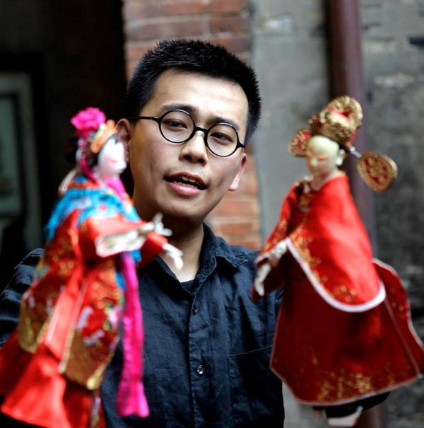**【與大師有約-專業研習系列】(104十二年國教精進國中小教學品質研習系統)**

時間：105.05.25 PM13:30-15:30

地點：文山國小 活動中心地下室

人數：25人

**報名：教師研習系統🡪文山國小🡪105年度桃園市藝術與人文領域國小表演組藝術教育工作坊-【與大師有約】-木偶操作及聲音表達**

備註：若有自製戲偶，請一併攜帶至研習會場

【課程內容】

**一、木偶基本操作**

1.拍手點頭 2.跑步 3.翻身及空翻 4.走路 5.頭部動作

**二、口白聲音**

1.表情聲音（喜怒哀樂） 2.口白使用（角色四聯白與詩詞運用）

3.口氣表達

**三、綜合練習**

1.劇情與動作的搭配 2.動作與聲音的結合

**四、討論時間**

**講師：郭建甫簡介**

「不貳偶劇」團長郭建甫，為傳統布袋戲專業演師，並擅於傳統戲偶粉飾及衣帽配件等各類道具的製作工藝。少年時曾於小西園傳統掌中劇團學藝，自2008年起則師從國寶大師陳錫煌老先生，學習木偶操作及各種工藝製作，復於2012年成為陳錫煌師父正式入室弟子。大學期間亦曾任立農國小布袋戲社團與清江國小暑期布袋戲研習指導老師；中國文化大學中國戲劇系布袋戲表演課程業界專家協同教學講師；以及文化部文資局「向大師學習」課程講師等教學工作，並參與文化部「重要傳統藝術保存者傳習保存計畫」，且經常與國內各類種劇團於全省及世界各地區合作演出，目前為北區國際光點大溪源古本舖的駐點藝術家。

**聯絡資訊  
文山國小：總務主任 陳英叡 0920-610430 03-3601400#510**

**電子郵件信箱：ta060304@mail.jkes.tyc.edu.tw**